Programmation GS période 2
Mobiliser le langage dans toutes ses dimensions année 2017/2018
Objectifs |  | Code | S1 |  |  | S2 |  |  | S3 |  |  | S4 |  | S5 |  |  | S6 |  |  | S7
L’ORAL    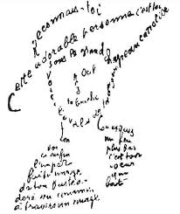 | Oser entre en communication | ML1 | Communiquer avec les adultes et avec les autres enfants par le langage, en se faisant comprendre.
 |  | ML2 | S’exprimer dans un langage syntaxiquement correct et précis.  Reformuler pour se faire mieux comprendre.
 | Echanger et réfléchir avec les autres | ML3 | LA DIFFERENCE: exposer son point de vue et ses réactions dans un débat. Assimiler des valeurs, des références communes et indispensables à une intégration dans la société. Travailler les thèmes de TOLERENCE, DIGNITE, REPSECT, SOLIDARITE …)
 | Comprendre et apprendre | ML4 | les deux sorcières de Corinne Albaut. |  |  |  |  |  | Homme de couleur, tradition orale africaine |  |  |  |  | Dans un coin, le sapin de CH.Gloasgen
 | 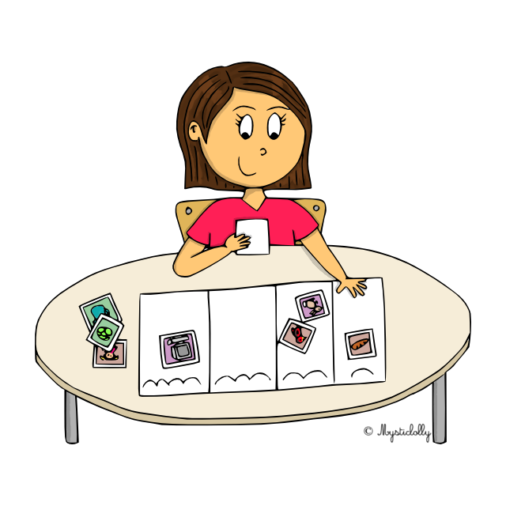  Commencer à réfléchir sur la langue et acquérir une conscience phonologique | ML5 | 3 cochons | Chat Botté |  |  | Chaperon |  |  | allumette |  |  | Quiriricrête |  | 3 ours |  |  | REVISION
 |  | ML6 | Fusionner des syllabes pour former des mots LE LOTO FUSION Fiches Fu1 et Fu2 | Fusionner des syllabes pour former des mots LE MEMO FUSION Fiches Fu3 et Fu4 |  |  | Décomposer des mots pour trouver les syllabes LE LOTO DECOMPOSE Fiches De1 et De2 |  |  | Isoler la 1ère syllabe d’un mot et apparier MISTIGRI 1 Fiches Lo1 et Lo2 |  |  | Isoler la 1ère syllabe d’un mot et apparier MISTIGRI 1 Fiches Lo3 et Lo4 |  | Classer des mots qui ont la même syllabe initiale JEU LAURENE Fiches Lo5 , Lo6 et Lo7 |  |  | Trouver l’intrus parmi des mots qui n’ont pas la même syllabe JEU LAURENE Fiches Lo8 , Lo9
 |  | ML7 | Compléter les vers d’une comptine 2 | Compléter les vers d’une comptine 3 |  |  | Classer des rimes riches :  ette/elle/age/ine/oir |  |  | Classer des rimes riches :  ette/elle/age/ine/oir |  |  | Classer des rimes riches :  ette/elle/ère/ène |  | Classer des rimes riches :  ette/elle/ère/ène |  |  | Classer des rimes riches :  ette/elle/ère/ène
L’ECRIT    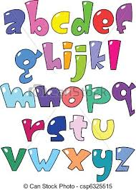  S | Ecouter de l’écrit et comprendre | ML8 | Comprendre des textes écrits sans autre aide que le langage entendu : Okilélé, tous différents, homme de couleur, le loup vert, l’intrus, Petit-bond et l’étranger, 7 milliards de visages.
 | Découvrir la fonction de l’écrit | ML9 | Pouvoir redire les mots d’une phrase écrite après sa lecture par l’adulte, les mots du titre connu d’un livre ou d’un texte.
 | Commencer à produire de l’écrit | ML10 | Participer verbalement à la production d’un écrit.  SEQUENCE : Mon oiseau bleu SEQUENCE : Le feutre
 | Découvrir le principe alpha | ML11 | Bataille des lettres M/S |  | Bataille des lettres M/S |  |  | Loto des lettres S |  |  | Loto des lettres |  | Jeu des couleurs |  |  | Jeu des couleurs |  |  | Jeu des couleurs
 | Commencer à écrire | ML12 | Écrire son prénom en écriture cursive, avec modèle.

